一、整体思路：
把第12个直接索引改成一级索引（参照原文件的第13个索引），把第13个一级索引改成二级索引（即把原索引里指向数据块的索引改造成一级索引），从而把单个文件最大容量改为11+128+128*128=16523sectors
二、fs.h文件
1.首先修改直接索引的个数，把12改成11

2.修改更改后的最大文件容量（NIDIRECT为一个块中可以容纳的索引数）：
3.修改数据块地址数组的定义为直接索引数加上两个间接索引数：
三、fs.c文件
分析：原文件先判断文件的大小是否比直接索引数大，如果没有直接索引数大，则直接索引指向的数据块可以存放完该文件，用if((addr = ip->addrs[bn])==0)判断用于存放文件的数据块是否已经分配了空间，若已分配，则返回对应空间的硬盘块地址；若未分配，则先分配空间，然后返回地址。
如果原文件的大小比直接索引数大，则判断多出的部分是否比一级索引数大，若没有一级索引数大，则判断一级索引的子索引是否已经分配空间，若未分配，则先分配空间，然后判断用于存放文件的子数据块是否已经分配空间，若已分配，则返回地址，若未分配，则分配后返回地址。
如果多出的部分比一级索引数大，则返回，文件大小超过系统限制。
改进：
1.在判断出原文件大小比一级间接索引数大后，再判断多出的部分是否比二级索引数大。
2.如果多出的部分比二级索引数小，则二级索引可以存放剩余文件。判断二级索引的子索引是否分配了空间。
3.若未分配，则分配空间。
4.然后判断用于存放文件的子索引（一级间接索引）是否分配空间。
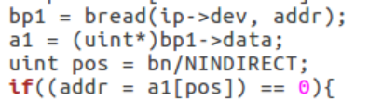
5.若未分配，则分配空间。
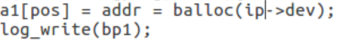
6.然后判断子索引中用于存放文件的子索引（直接索引）是否分配了空间，若未分配，则分配空间。
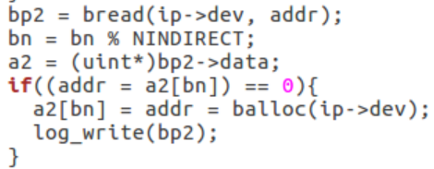
7.返回地址。
8.如果多出的部分比二级索引数大，则返回，文件大小超过系统限制。
